OpenClaw源码解析—七：harness设计
28th May 2026

整体架构
OpenClaw整体分层架构：从用户交互层、网关控制层、能力层与扩展层，以及底层状态存储。
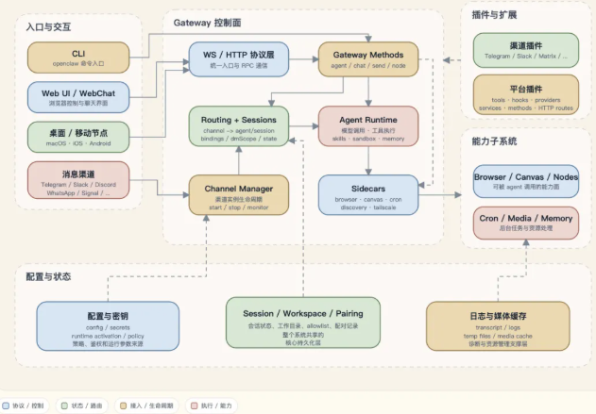
由上图可见，OpenClaw是一个gateway-first项目。北向接有多渠道入口，下连会话路由、插件扩展、记忆系统和运行时。那么OpenClaw是如何与LLM协作的呢》也就是它的Harness层。
可以将Harness理解成OpenClaw面向LLM的结构化运行壳：负责组装prompt、挂载tools、接入skills和memory、处理策略与安全限制，再通过provider Adapter与不同厂商的LLM API交互。因为Harness，OpenClaw不是 “直接将文本丢给模型”，而是真正具备了可扩展、可控制、可落地的Agent运行能力。
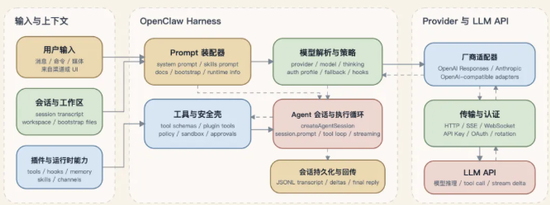

输入上下文
Harness的原料层，包括用户消息/命令/会话历史/工作区文件/bootstrap上下文，以及插件提供的tools/skills等能力。

Prompt装配器
将system prompt、skills prompt、docs、bootstrap文件、运行时信息等拼成最终给模型的提示词。

模型解析与策略
这一层决定到底用哪个模型、什么thinking level、哪个身份认证等。同时也处理模型fallback、部分hooks对模型选择和prompt的干预等。

工具与安全壳
这是Agent Loop的执行层，负责创建Agent Session、接收流式输出、处理Tool Call，再把工具结果回灌给模型。

厂商适配
将不同模型厂商的API调用统一封装，免除上层为每家模型重写一套运行逻辑。

传输与认证
负责连上模型服务，包括HTTP、SSE、WebSocket等传输方式与认证机制。

LLM API
OpenClaw的prompt、tools、参数都会在这里给大模型，模型返回的内容也从这里返回。

会话持久化与回传
结果落地层、把transcript、stream delta、最终回复写回会话，并将结果继续投递到对应的渠道，如飞书、webchat、CLI等上层入口。

核心运行链路
消息为何能跨渠道共享上下文？
无论消息来自CLI、WebChat还是其他渠道，最终都会落到同一条执行主线：先找Session、再跑Agent，再决定如何回传。
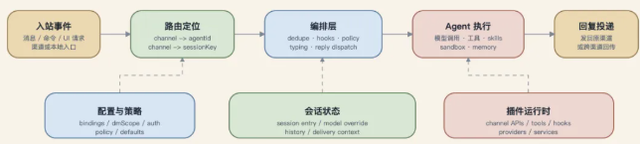
各个模块的配合如下：
- Telegram/slack/飞书等渠道负责接收消息；
- Routing负责找到正确的agent和session
- 编排层负责将消息组织成一次可执行任务（包括上下文整理、状态反馈等）
- Agent负责生成内容，结合prompt/memory/skills等完成推理
- Outbound/channel plugin负责将结果按对应渠道返回。

消息传递时序图
展示一条消息从“收进来”到“发回去”的全过程，各个核心组件之间的交互顺序。
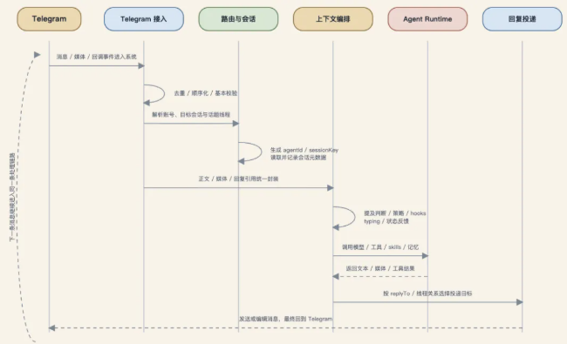
OpenClaw收到消息后，会先完成去重、舒徐控制基础校验，再结合账号、会话和话题线程，定位到正确的Agent和Session。
接下来，系统会把正文、媒体、回复引用这些信息统一整理成上下文，再交给Agent Runtime执行。整个过程，策略判断、hooks、typing状态、skills、工具调用和记忆检索都会参与进来。
等Agent产出结果后，系统再根据replyTo和线程关系，选择正确的投递目标，把回复发回telegram等渠道。

记忆系统
OpenClaw的记忆不是单一模块，而是由工作区里的记忆文件、Agent运行时里的记忆工具、后台索引与检索层三部分组成。
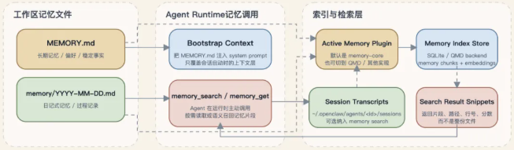
如图所示：
- 在工作区，MEMORY.md和memory/*.md是记忆本体，属于长期记忆；
- 在Agent Runtime中，MEMORY.md直接注入到上下文，只覆盖会话启动时的上下文，而memory/*.md是通过memory_search/memory_get按需读取。
- 后台还有个Memory索引与检索层，会把MEMORY.md和memory/*.md建成每个agent一分SQLite索引，索引层负责chunk/embedding/检索，不是记忆内容本身。
另外，关于OpenClaw的人设文件（SOUL.md/IDENTITY.md/USER.md）等，虽然也是bootstrap persona上下文，但不在memory_search索引体系，不属于严格意义上的记忆，属于persona/identity注入。
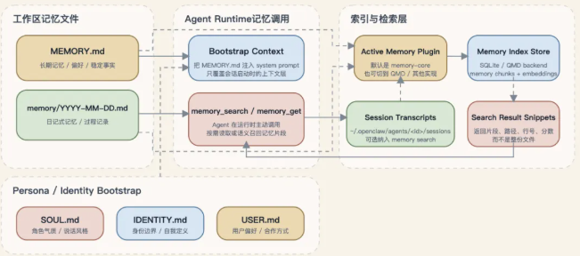

插件系统设计
Gateway为中枢，插件系统是OpenClaw的无限能力扩展。下图展示了插件从“发现、加载、注册到运行时激活”的生命周期，以及plugin sdk如何支持不同类型的插件。
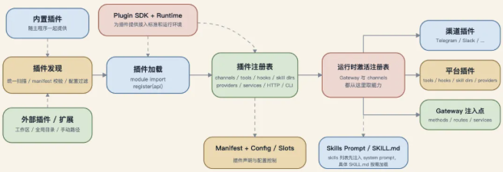
OpenClaw的插件不是把能力写死在主流里，系统会发现插件、校验生命文件，再按照配置决定哪些插件真正进入运行时。进入运行时后，插件能力不会直接散落在系统各处，而是先汇总到“运行时激活注册表”：
- 渠道插件：负责接消息入口
- 平台插件：负责扩展tools、hooks、providers和skills；
- Gateway注入点：负责将这些能力接到methods、routes、services上。

